iTEC mini senaryo Aralık 2010  Esnek Ve Akıcı Alanlar | ESİNLENME İFADESİ  kişisel katılımı desteklemek için alanı yaratıcı kullanma. | GÖREVLER  - Ortak bir alan tanımlanır  - Bir konu, tespit edilir ve iyice araştırılır, öğrenme çıktıları tanımlanır  - Ortamı "kişiselleştirmek" ve çalışma ortamını kendimiz oluşturduk için teknolojinin doğru karışımı tanımlanır  - Aşamalı bir performans gerçekleştirilir  ele alınır ve kabul edilen kriterlere göre değerlendirilir
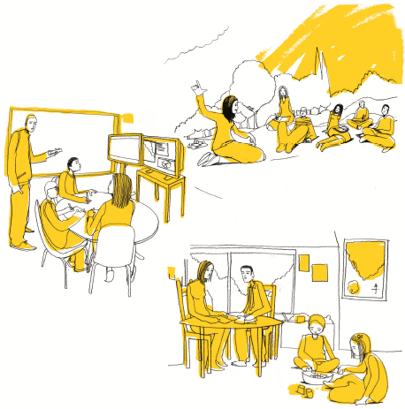 | AKTİVİTE AMAÇLARI  sürükleyici simülasyonlar ve rol oyunları yoluyla konuların araştırıldığı bir multimedya ortamını bir paylaşılan alana çeviren aktivitelere öğrencileri dahil etmek.
 | FAALİYET TÜRÜ  - Rol oynama ilkelerini belirleme  - Kademeli performanslar (örneğin tiyatrolardaki gibi)  - Senaryolu etkileşimler + doğaçlama | ALANLAR  "mikro-çalışma ortamları" oluşturmak için kütüphanelere ve paylaşılan alanlara her yerden internet erişimi olan teknoloji sağlanabilir.
 | TEKNOLOJİ VE KAYNAKLAR  - Öğrenciler kendi ortamlarını kişiselleştirmek ve içselleştirmek için teknoloji kullanır  - Bir atmosfer oluşturmak için farklı sesler, görüntüler ve ışık  - Gerçeği artıran ve üstün ortamlar oluşturan mobil teknoloji  - Özel pahalı set gerekli değil, örneğin cep telefonu ve kulaklık kayıt oynatmak için kullanılabilir - geri kalanı hayal gücü yapacaktır. | ROLLER  - Tasarımcılar, araştırmacılar ve aktörler olarak Öğrenciler  - Kolaylaştırıcı olarak Öğretmen  - Okul BT öğretmeni veya yöneticilerinden veya önerilerde bulunan harici uzmanlardan gelen bazı teknolojik uzmanlıklar.
ETKİLEŞİMLER
Etkileşimler işbirlikçi ve karşılıklı destekleyicidir.
ÖYKÜSEL ANLATIM
Eserler üzerinde odaklanmış dikkat 'oluşturmak' için Müzelerde kullanılan yaklaşımlardan hareketle, öğretmen sınıfta farklı bir atmosfer yaratmak için görüntüleri, sesleri ve ışığı kullanarak bir ' çalışma odası' kurar. Bu alan içinde öğrenciler proje çalışmalarını destekleyeceğini düşündükleri 'mikro ortamlar' oluşturmak için yönergeleri kullanırlar: kalan alanları tarih araştırmaları sunulacak TV stüdyoları olarak ya da masa gruplarını bir Toplantı Odası' olarak.

